|  |  |  |
| --- | --- | --- |
| **A Svéd Közlekedési Ügynökség  jogszabálygyűjteménye** |  | Svéd Közlekedési Ügynökség |

A Svéd Közlekedési Ügynökség általános ajánlása a széles járművekkel és a széles, oszthatatlan rakományú járművekkel való közlekedésre vonatkozó mentességekről;

elfogadás időpontja: 5 april 2024.

TSFS 2024:16

Közzététel időpontja:  
19 április 2024

KÖZÚTI KÖZLEKEDÉS

A Svéd Közlekedési Ügynökség a következő általános ajánlásokat határozza meg[1]:

Általános rész

1 Ez az általános ajánlás a közúti közlekedésről szóló rendelet (1998:1276) 4. fejezetének 15. szakaszában, valamint az említett rendelet 10. fejezete 1. szakasza második bekezdésének 20. pontja alapján kiadott helyi közlekedési szabályokban foglalt, a járművek, illetve járműszerelvények szélességére vonatkozó rendelkezések alóli mentesség iránti kérelmek vizsgálatára vonatkozik.

2 A közúti közlekedésről szóló rendelet (1998:1276) 13. fejezetének 3–5. szakasza olyan rendelkezéseket tartalmaz, amelyek a hatóságokat felhatalmazzák a közlekedési szabályok alóli mentesség iránti kérelmek és a mentesség megadására vonatkozó feltételek vizsgálatára.

3 A Svéd Közlekedési Ügynökség széles oszthatatlan rakományokkal való közlekedésre vonatkozó rendelete és általános ajánlása (TSFS 2023:36) a legfeljebb 350 centiméter széles, oszthatatlan rakományok szállítására vonatkozó mentességekről rendelkezik.

Fogalommeghatározások

4 Az ebben az általános ajánlásban használt kifejezések jelentése megegyezik a vezetői engedélyekről szóló törvényben (1998:488), a közúti forgalom meghatározásairól szóló törvényben (2001:559), a közúti szállítmánykíséret tanúsításáról szóló törvényben (2004:1167), a közúti közlekedésről szóló rendeletben (1998:1276) és a közúti forgalom meghatározásáról szóló rendeletben (2001:651) szereplő jelentéssel.

A mentességek megadásának feltételei

Útvonal-tanúsítvány

5 Ha a jármű szélessége meghaladja a 450 cm-t, vagy ha a szélesség meghaladja a 350 cm-t és a teljes magasság a 450 cm-t, a kérelmezőnek csatolnia kell az útvonal ellenőrzését lehetővé tevő leírást („útvonal-tanúsítvány”). Az útvonalnak és a közúton előrelátható akadályoknak egyértelműnek kell lenniük a leírásból.

### **Széles járművek és széles, oszthatatlan rakományok szállítása**

6 Mentesség csak azokkal a járművekkel való közlekedés esetében adható meg:

– amelyeknek funkciójuk miatt 260 centiméternél szélesebbnek kell lenniük; vagy

– amelyekkel széles oszthatatlan rakományt szállítanak (vagy külön ilyen rakomány szállítására alakították át), ezért terheletlen állapotban 260 cm-nél szélesebbnek kell lenniük.

### Konzultáció, egyeztetés

Útigazgatási hatóságok

7 A mentességről való döntés előtt a mentesség által érintett egyéb útigazgatási hatóságoknak lehetőséget kell biztosítani arra, hogy észrevételeket tegyenek az üggyel kapcsolatban.

#### A svéd rendőrség

8 Amennyiben egy jármű vagy járműszerelvény szélessége meghaladja a 450 cm-t, a svéd rendőrségnek lehetőséget kell biztosítani arra, hogy észrevételeket tegyen azzal kapcsolatban, hogy adható-e mentesség anélkül, hogy az veszélyeztetné a közúti közlekedésbiztonságot vagy más komolyabb kellemetlenséget okozna.

#### A helyi közlekedési szabályokat kibocsátó hatóság

9 Mielőtt a közúti közlekedési rendelet (1998:1276) 4. fejezetének 15., 17., illetve 17a. szakaszában megengedettektől eltérő, a gépjárművek, járműszerelvények, illetve rakományok szélességét, illetve hosszát korlátozó különleges forgalmi szabályokkal mentességet adnának a helyi közlekedési szabályok alól, konzultálni kell a szabályzatot kibocsátó hatósággal.

Érvényességi idő és a szállítás időtartama

Érvényességi idő

10 Ha egyetlen útra kell mentességet adni, az érvényesség időtartamát általában úgy kell meghatározni, hogy az út egy hónapon belül megtörténhessen. Ha a mentesség több útra vonatkozik, az érvényesség időtartama nem haladhatja meg az öt évet.

### A szállítás időtartama

11 Ha a szélesség meghaladja a 310 centimétert, a közúti közlekedésről szóló rendelet (1998:1276) 13. fejezetének 3. szakasza szerinti mentesség nem adható meg:

– amennyiben nagy forgalom várható, például csúcsforgalom idején a nagyobb agglomerációkban, a nagyobb helyi eseményeken és a nagyobb ünnepekkel összefüggő napok egy részén, például húsvét, nyárközép éjszakája és karácsony esetén; vagy

– a sötétben megtett utakra hétfőtől péntekig, reggel 6-tól 9-ig és délután 15–20 óráig.

A határozatban szereplő feltételek

12 A határozatoknak feltételekhez kell kötődniük, például:

– az út megkezdése előtt a járművezető megbizonyosodik arról, hogy az útvonal járható, figyelembe véve az útépítéseket, a függőleges és oldalsó akadályokat és más hasonló előrelátható körülményeket;

– a szállításra nem akkor kerül sor, amikor az időjárási viszonyok, például a sűrű köd, a heves hóesés vagy a vakító fehérség miatt a látási viszonyok jelentősen romlanak; és

– a jelzésre és a figyelmeztető lámpára vonatkozó követelményeknek való megfelelés a 15–25. pont szerint.

13 A 310 cm-nél szélesebb, de 450 centiméternél nem szélesebb járművel való közlekedés esetében a határozatot a 12. ponton felül a 26–37. pont szerint feltételekhez kell kötni.

14 A 450 centiméternél szélesebb járművekkel történő közlekedés esetében a határozatot a 12. pont mellett a 26–39. pont szerinti feltételek figyelembevételével kell meghozni.

### **Jelzés**

15 A 260 cm-t meghaladó szélességű járműveket vagy járműszerelvényeket figyelmeztető lámpával, valamint a 16., 19–21. és 24. pontban meghatározott egyéb lámpákkal, szélességjelző jelzésekkel, figyelmeztető jelzésekkel és fényvisszaverőkkel látják el.

A jelzőtáblák, lámpák és fényvisszaverők olyan állapotban vannak, hogy a többi úthasználó számára észrevehetőek és érthetőek legyenek. A szélességjelző táblák és a figyelmeztető jelzések elölről és hátulról jól láthatók.

Éjszaka, alkonyatkor vagy hajnalban való közlekedéskor, vagy ha az időjárás vagy más körülmények megkövetelik, a figyelmeztető jelzések ki vannak világítva. Az EG mobil daruk és motoros berendezések szélességjelző táblái nincsenek megvilágítva.

A melléklet 1. ábrája példákat tartalmaz arra, hogy a járműből oldalirányban kinyúló rakományokat hogyan kell megjelölni annak érdekében, hogy az elölről és hátulról jól látható legyen.

#### Szélességjelző táblák

16 Azokon a járműveken, amelyek terheletlen szélessége meghaladja a 260 cm-t, a szélességjelző táblák a jármű külső szélein helyezkednek el.

A járműből oldalirányban kinyúló rakományú járműveken a szélességjelző táblák vízszintes külső szélei nem a rakomány legkülső szélén belül találhatók. A rakomány hosszanti irányában a jelzőtáblákat a rakomány azon része elé vagy arra a részére kell elhelyezni, amely a megengedett szélesség túllépését eredményezi.

A jelzőtáblák általában legfeljebb 2,0 méterrel az úttest felett helyezkednek el.

A melléklet 1. ábrája példákat mutat be a szélességjelző táblák vízszintes irányban történő megfelelő elhelyezésére.

A melléklet 2. ábrája példákat mutat be a jelzőtáblák megfelelő elhelyezésére a rakomány hosszanti irányában.

17 A jelzések

1. váltakozva piros és fehér mezőkből állnak, amelyek 45–60 $°$ fokos szöget zárnak be és 7–10 centiméter szélesek;

2. azonos szélességű mezők, kivéve a legkülső mezőket;

3. E-jelöléssel vannak ellátva a 104., illetve 150. sz. ENSZ–EGB-előírásokkal összhangban; és

4. úgy vannak elhelyezve, hogy kifelé és lefelé hajoljanak ki a járműből, illetve a rakományról.

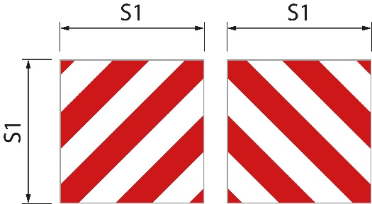18 A jelzések a következő méretekkel rendelkeznek.

|  |  |  |
| --- | --- | --- |
| Négyzet alapú táblák | 1. ábra | Az S1 legalább 0,42 méter. A szélesség és a magasság aránya 1:1 |
| Téglalap alapú táblák | 2. ábra | Az S1 legalább 0,28 méter, az S2 pedig legalább 0,56 méter. A szélesség és a magasság aránya 1:2. |
| Téglalap alapú táblák | 3. ábra | Az S1 0,14 méter, az S2 pedig 0,8 méter. |

1. ábra

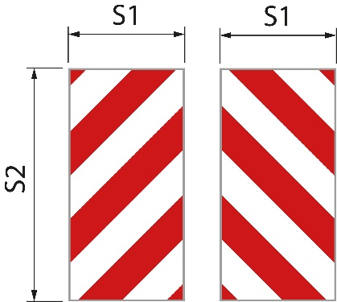2. ábra

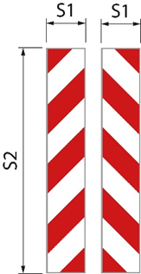

3. ábra

Az EG mobil daruk és motoros berendezések szélességjelző táblái a fentiektől eltérő méretűek lehetnek, és matricaként is elkészíthetők.

#### Keskeny rakományok jelölése

19 A lapok, táblák, építőlapok és más hasonló vékony rakodási egységek – az elülső és hátsó szélességjelző táblák mellett – a rakomány azon részein, amelyek meghaladják a megengedett szélességet, erre utaló jellel vagy azzal egyenértékű jelzéssel vannak ellátva. A jelölés felváltva egymást követő vörös és fehér fényvisszaverő mezőkből áll, látható felülete legalább 250 cm².

Az első bekezdés nem alkalmazandó, ha a szélességjelző táblák a kiálló rakomány mellett helyezkednek el. A „kiálló rakomány mellett” kifejezés jelentését a melléklet 2. ábrája szemlélteti.

#### Lámpák és fényvisszaverők

20 Éjjel, alkonyatkor vagy hajnalban való közlekedéskor, illetve ha az időjárás vagy más körülmények megkövetelik, a jármű, illetve a rakomány legkülső szélét lámpákkal és fényvisszaverőkkel kell ellátni. A jelölés mind elöl, mind hátul mindkét oldalon két lámpával történik. Elöl a lámpák fehér fénnyel világítanak előrefelé, fehér fényvisszaverőkkel. Hátul a lámpák piros fénnyel világítanak hátrafelé, piros fényvisszaverőkkel.

A lámpák a szélességjelző táblák felett és alatt, a lehető legközelebb helyezkednek el a külső szélhez. Fényerősségük olyan, hogy 300 méter távolságban tisztán láthatók legyenek.

Az EG mobil daruk és a motoros berendezések nincsenek felszerelve az első bekezdésben említett lámpákkal és fényvisszaverőkkel.

#### Figyelmeztető jelzések

21 A jármű, illetve járműszerelvény elöl és hátul figyelmeztető jelzésekkel van ellátva.

Az előre néző jelzést a szélvédő alsó széle alatt, illetve a jelzés alsó szélét tekintve az út szintje felett legfeljebb 2,0 méteres magasságban kell elhelyezni.

22 A jelzések:

1. sárga alapszínnel rendelkeznek, amelynek fényvisszaverőnek kell lennie;

2. fluoreszkáló piros szegéllyel rendelkeznek, amelynek szélessége 5,5 centiméter; és

3. szövegük TratexSvart betűtípusban 0,17 méter szövegmérettel készül.

23 A jelzések méretei a következők:

|  |  |  |
| --- | --- | --- |
| Egysoros jelzőtáblák | 1. ábra | Az S1 legalább 1,2 méter, az S2 pedig legalább 0,4 méter. A szélesség és a magasság aránya 3:1 |
| Kétsoros jelzőtáblák | 2. ábra | Az S1 legalább 0,6 méter, az S2 pedig legalább 0,5 méter. |

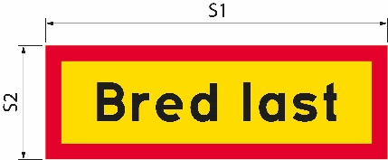Ha a jelzőtábla méretét megnövelik, a szövegméret és a szegély szélessége is ennek megfelelően növekszik.

1. ábra

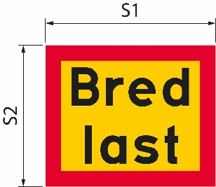2. ábra

|  |  |
| --- | --- |
| Bred last | Széles rakomány |

### Figyelmeztető lámpák

24 A jármű, illetve járműszerelvény legalább egy figyelmeztető lámpával fel van szerelve.

25 A figyelmeztető lámpák csak akkor vannak bekapcsolva, ha a jármű vagy járműszerelvény egyszerre egynél több forgalmi sávot használ.

A 310 centiméternél szélesebb járművekkel, illetve járműszerelvényekkel történő közlekedésre vonatkozó további feltételek

Figyelmeztető lámpák

26 Éjjel, alkonyatkor vagy hajnalban való közlekedéskor és egyébként, ha az időjárás vagy más körülmények megkövetelik, a figyelmeztető lámpákat – a 25 mellett – be kell kapcsolni.

### Veszélyre figyelmeztető jármű

27 A veszélyt jelző jármű figyelmezteti a többi úthasználót arra, hogy széles jármű vagy járműszerelvény van az úton.

A veszélyt jelző jármű a jármű vagy járműszerelvény mögött halad, ha olyan utakon közlekedik, amelyek sávjai elválasztóval, középső sávelválasztó fallal vagy ezzel egyenértékű elemmel vannak elválasztva. Ha a sávok fizikailag nem különülnek el, úgy a veszélyt jelző jármű az érintett jármű vagy járműszerelvény előtt halad.

A beépített területek kivételével a veszélyt jelző jármű és a szállítójármű közötti távolság körülbelül 200 méter. A beépített területeken a távolság rövidebb.

28 A veszélyt jelző jármű legfeljebb három járműre vagy járműszerelvényre figyelmeztet.

29 A veszélyre figyelmeztető jármű olyan személygépkocsi vagy tehergépkocsi, amelynek össztömege nem haladja meg a 4,5 tonnát. A járműnek nincs csatlakoztatott járműve.

#### Vezetői engedély

30 A figyelmeztető jármű vezetője C1. vagy C. típusú vezetői engedéllyel rendelkezik.

#### Figyelmeztető jelzések

31 A veszélyt jelző járművet figyelmeztető jelzésekkel kell ellátni. A jelzőtáblák a szélvédő felső szélénél magasabban helyezkednek el, és elölről és hátulról is jól láthatók. A jelzőtáblák olyanok, hogy a többi úthasználó számára észrevehetőek és érthetőek legyenek. Éjjel, alkonyatkor vagy hajnalban való közlekedéskor és egyébként, ha az időjárás vagy más körülmények megkövetelik, a figyelmeztető jelzések ki vannak világítva.

32 A jelzések:

1. sárga alapszínnel rendelkeznek, amely fényvisszaverő;

2. fluoreszkáló piros szegéllyel rendelkeznek, amelynek szélessége 5,5 centiméter; és

3. szövegük TratexSvart betűtípusban 0,17 méter szövegmérettel készül.

33 A jelzések mérete a következő:

Az S1 legalább 1,2 méter, az S2 pedig legalább 0,4 méter (1. ábra). A szélesség és a magasság aránya 3:1.

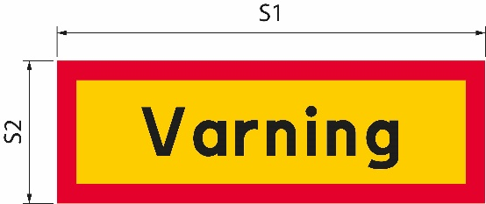Ha a jelzőtábla méretét megnövelik, a szövegméret és a szegély szélessége is ennek megfelelően növekszik.

1. ábra

|  |  |
| --- | --- |
| Varning | Figyelmeztetés |

#### Figyelmeztető lámpa

34 A veszélyt jelző jármű legalább egy figyelmeztető lámpával fel van szerelve.

35 Nappali fényben történő közlekedés esetén a figyelmeztető lámpa csak akkor van bekapcsolva, ha a széles jármű vagy járműszerelvény beszorul egy, a szembejövő forgalomhoz tartozó sávba.

36 Éjszaka, alkonyatkor vagy hajnalban történő közlekedés során, és ha az időjárás vagy más körülmények megkövetelik, a figyelmeztető lámpa mindig be van kapcsolva.

### A veszélyt jelző jármű és a széles jármű, illetve járműszerelvény közötti kommunikáció

37 A veszélyt jelző jármű vezetői, valamint a széles jármű, illetve járműszerelvény vezetői rádió- vagy mobiltelefon-kapcsolaton keresztül kommunikálhatnak egymással. A sofőrök olyan nyelven kommunikálhatnak egymással, amelyet mindketten megértenek.

A 450 centiméternél szélesebb járművekkel történő közlekedésre vonatkozó további feltételek

38 A szállítmányt közúti szállítmánykíséret vagy rendőr kíséri. Ha a szállítmányt a rendőrségnek kell kísérnie, a határozatnak tartalmaznia kell egy utasítást, hogy a tervezett szállítás előtt legalább egy héttel fel kell venni a kapcsolatot a svéd rendőrséggel.

39 A szállítmányt szállító jármű vezetője biztosítja, hogy a veszélyt jelző jármű vezetőjével, a kísérő közúti szállítmánykísérettel, illetve a rendőrséggel rádió- vagy telefonkapcsolat létesüljön. Az érintettek olyan nyelven kommunikálnak egymással, amelyet mindannyian megértenek.

___________

Ez az általános ajánlás a Svéd Közúti Igazgatóságnak a közúti közlekedésről szóló rendelet (1998:1276) járműszélességre vonatkozó rendelkezései alóli mentességekről szóló általános ajánlásának (VVFS 2000:126), valamint a Svéd Közlekedési Ügynökségnek a széles járművekkel való közlekedéssel kapcsolatos általános ajánlásának (TSFS 2009:64) a helyébe lép.

A Svéd Közlekedési Ügynökség nevében  
JONAS BJELFVENSTAM  
Pär Ekström  
(Közút és vasút)

Kiadta: Kristina Nilsson, Svéd Közlekedési Ügynökség, Norrköping ISSN 2000-1975

### Melléklet

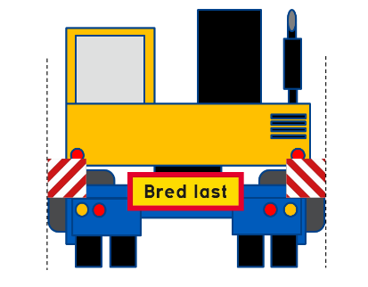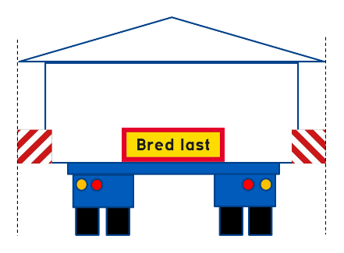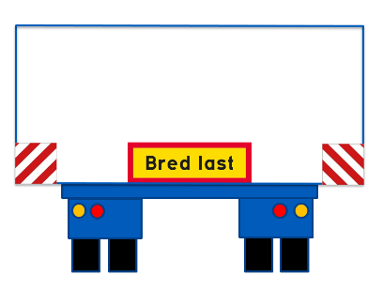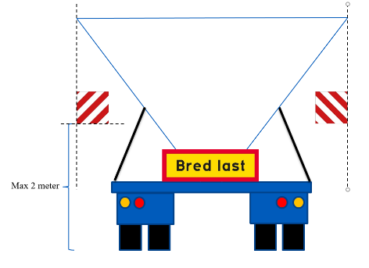1. ábra A szélességjelző táblák helyzete vízszintes irányban.

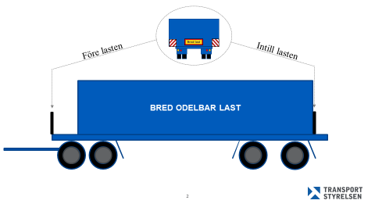2. ábra A szélességjelző táblák elhelyezése hosszanti irányban a rakományon.

|  |  |
| --- | --- |
| Bred last | Széles rakomány |
| Före lasten | A rakomány előtt |
| Intill lasten | A rakomány mellett |
| BRED ODELBAR LAST | SZÉLES OSZTHATATLAN RAKOMÁNY |

1. Lásd a műszaki szabályokkal és az információs társadalom szolgáltatásaira vonatkozó szabályokkal kapcsolatos információszolgáltatási eljárás megállapításáról szóló, 2015. szeptember 9-i (EU) 2015/1535 európai parlamenti és tanácsi irányelvet.